Алукаева Елена Ивановна
учитель физики МАОУ СОШ № 113,
г. Екатеринбург
Технологическая карта урока по учебному предмету «Физика» в 7 классе на тему: «Сила трения»
Тип урока: | урок построения системы знаний
Авторы учебника | Перышкин А.В. Физика, 7 кл. – М.: Дрофа, 2015
Цели урока: | - Образовательная (познавательная) – изучить явление трения  - Развивающая – создать условия для развития познавательных УУД (анализировать информацию из различных источников, строить рассуждения, приводить доказательства работать по аналогии, устанавливать причинно-следственные связи); создать условия для развития регулятивных УУД (оценивать степень успеха и неуспеха); создать условия для развития коммуникативных УУД (использовать речевые средства в соответствии с ситуацией общения);  Воспитательная – создать условия для развития личностных УУД (воспитывать самостоятельность в приобретении новых знаний и практических умений).
Планируемые образовательные результаты: | - Личностные – ученики смогут использовать приобретенные знания и умения в практической деятельности и повседневной жизни для правильного поведения на дорогах;  - Метапредметные – ученики смогут использовать дополнительные источники информации для выполнения учебной задачи, кратко пересказывать доступный по объему текст естественнонаучного характера, выделять его главную мысль;  - Предметные – ученики научатся проводить физический эксперимент, определять содержание физического понятия «сила трения»,его причины и закономерности.
Оборудование: | Мультимедийная презентация, дидактические материалы, ноутбук, проектор, экран.  Лабораторное оборудование: бруски, набор грузов, динамометр, набор стекол, набор наждачной бумаги
Образовательные ресурсы: | - http://kn.sobaka.ru/n35/05.html  - http://www.home-edu.ru/user/f/00001491/Les_18N/Htm_18/Les18_1.htm  - https://www.youtube.com/watch?v=TISWVsXINFo&feature=related  - http://www.fppt.info

Этапы урока | Типовая задача | Деятельность учителя | Деятельность учеников | Развиваемые УУД
Подготовительный этап урока |  | Приветствие учащихся.  Сегодня мы продолжим изучать тему «Взаимодействие тел». На каждой парте подготовлены лотки с оборудованием, для проведения практической работы.  Назовите - какие правила техники безопасности нам необходимо соблюдать, при проведении физического эксперимента. | Организованная подготовка и  включение в учебную деятельность.  Оборудование применять только по назначению, не ронять, не ударять, не портить. | Познавательные: структурирование изученного материала.  Классифицировать по заданным основаниям факты, явления
Актуализация знаний |  | Проверим ваши знания по ТБ на практике и проведем следующий опыт №1 | слайд
Актуализация знаний |  | У вас на столе имеется деревянный брусок. Возьмите его, положите перед собой и толкните. Что с ним произошло? | Сначала брусок пришел в движение, потом остановился.
Актуализация знаний |  | Как объяснить остановку бруска, что его тормозит? | Трение. Поверхности трутся друг о друга, и тело тормозит.
Актуализация знаний |  | Какая сила действует на брусок | трение  сила трения
Актуализация знаний |  | Данный опыт подвел нас с вами к теме урока,  сформулируйте тему урока |  | Регулятивные: выдвигать версии
1 этап урока |  | Тема урока: Сила трения
1 этап урока |  | Как бы вы сформулировали цель нашего урока? | Ответ учащихся (с возможной корректировкой учителя) –  Выяснить, что называют силой трения  ► Установить виды силы трения  ► Определить направление силы трения  ► Какую пользу (или вред) приносит сила трения | Регулятивные:определять цель, в учебной деятельности.
1 этап урока |  | С явлением трения и силой трения мы знакомы с детства. Первые исследования силы трения были проведены великим итальянским ученым Леонардо да Винчи более 400 лет назад, но эти работы не были опубликованы. Законы сухого трения были описаны французскими учеными Гильомом Амонтоном и Шарлем Кулоном.
1 этап урока | На основе жизненного опыта сформулировать определение данному явлению | Что такое трение? | Варианты ответа: сопротивление движению, препятствие для движущегося тела. | Познавательные  Анализировать и обобщать факты, явления, простые понятия, абстрактные понятия
1 этап урока |  | Вывод: Правильно, при соприкосновении одного тела с другим возникает взаимодействие, препятствующее их относительному движению, которое называют трением. А силу, характеризующую это взаимодействие, называют силой трения. Она обозначается F_{тр}. Направлена сила трения всегда противоположно движению тела.  Определение: Сила трения – это сила, возникающая при движении одного тела по поверхности другого. |  | ПознавательныеСоздавать информационные модели с выделением существенных характеристик объекта
Эмоционально логический переход | Сопоставление фактов | Опыт № 2: возьмите 2 стеклянные пластины, прижмите их друг к другу, а затем сдвиньте одну пластину относительно другой
Эмоционально логический переход | Сопоставление фактов | Что вы наблюдаете? | Сдвинуть пластины нелегко, нужно приложить усилия
Эмоционально логический переход | Сопоставление фактов | Почему пластины трудно сдвинуть?  Вывод: На таких расстояниях действуют силы межмолекулярного притяжения, которые мешают относительному движению пластин. | Поверхность пластин гладкая и ровная. При сжатии поверхности оказываются достаточно близко друг к другу  .
IIэтап | Установить причины трения и наличие или отсутствие сходства между силой трения и силой упругости. | Усложним эксперимент:  Капните пипеткой на одну пластину 2-3 капельки воды и повторите опыт. Почему стало еще труднее сдвигать пластины? | Вода , попав в неровности поверхности стекол, сглаживает их. Притяжение более ровных поверхностей становится еще больше | Регулятивные:  определять степень успешности выполненной работы исходя
IIэтап |  | Опыт 3: возьмите 2 кусочка наждачной бумаги и лупу. Рассмотрите поверхность этих тел. Сложите их и попробуйте сдвинуть относительно друг друга. | Поверхности бумаги неровные, шероховатые. Эти неровности, цепляясь друг за друга, мешают движению тела
IIэтап |  | Что является причиной появления силы трения? | Шероховатость поверхности
IIэтап |  | Выводы:  - шероховатость поверхности.  - молекулярное взаимодействие ( притяжение молекул)
IIэтап |  | При скольжении одного тела по поверхности другого возникает трение, которое называют трением скольжения. Если же одно тело не скользит, а катится по поверхности другого, то трение, возникающее при этом, называют трением качения. Причем, трение качение всегда меньше, чем трение скольжения. В этом можно убедиться на простом опыте. |  | Познавательные: понимание смысла основных научных понятий
IIэтап | Классифицировать по заданным основаниям факты, явления  Установить связь между физическими понятиями | Опыт № 4. Возьмите свой учебник, положите на него карандаш.  Положите ручку или карандаш на книгу так, как показано на рисунке. Приподнимите немного один конец книги. Карандаш удерживается на книге и не движется (не скользит).  Сила трения скольжения так препятствует движению, что движение даже не может начаться.  Теперь, не меняя наклона книги, положите карандаш поперек. Он, естественно, покатится. (Особенно, если карандаш круглый и не имеет граней).  Скольжением в этом случае невозможно переместить карандаш, а вот качением - пожалуйста!  Когда тело находится на наклонной плоскости, оно удерживается на ней также силой трения. Если бы ее не было, то тело под действием силы тяжести соскользнуло бы вниз по наклонной плоскости. Поскольку эта сила существует между покоящимися относительно друг друга телами, то она называется силой трения покоя. | 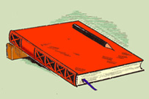  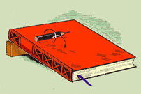 | Познавательные УУД (сравнивать факты)
IIэтап |  | Если тело находится на горизонтальной поверхности, то на него тоже действует сила трения покоя, которая препятствует перемещению тела. Например, попробуем сдвинуть с места стол, если нажать слабо, то он не тронется с места, потому что действующая сила уравновешивается силой трения между полом и ножками стола.  Как вы считаете, какая из этих сил больше?  А давайте проверим это. | Ответы разные
 |  | Опыт № 5.  1.Положите брусок, прикрепите динамометр, нагрузите его грузиками. А теперь внимание: Попытайтесь сдвинуть брусок, прилагая усилие к динамометру, и снимите максимальное значение, при котором еще брусок не начал движение и в тот момент, когда он уже скользит по поверхности стола. Сравните значения ..  2.Под брусок положите два круглых карандаша, снимите показание с динамометра. Сравните  Обобщение.  Как говорится, нет худа без добра. Трение ведь не только вредит движению, оно способствует также и устойчивости тел. Не будь его, все будет катиться, и скользить, пока не окажется на одном уровне. Гвозди и винты выскользнут из стен, ткани расползутся, ни одну пуговицу невозможно будет пришить, нитки просто не будут держаться ни в иглах, ни в тканях. Без трения покоя мы бы не могли ни ходить, не ездить. Вспомните, как трудно передвигаться в гололед. | Показания динамометра перед движением больше, чем в процессе движения.  Чем больше вес бруска, тем больше показания динамометра  Сила трения покоя препятствует началу движения.  Легче тащить тело, чем сдвинуть его с места. Сила трения покоя самая большая.  Просмотр видеоролика  - https://www.youtube.com/watch?v=TISWVsXINFo&feature=related | Личностные: осознание, исследование и принятие жизненных норм и ценностей.
 | Определить направление силы трения  Установление причинно-следственных связей | Направление силы трения  Внимание на слайд  Какую силу показывает динамометр?  Выводы: - сила трения направлена в сторону, противоположную движению;  -имеет точку приложения, расположенную в точке соприкосновения  тела с поверхностью;  От каких факторов еще может зависеть сила трения | 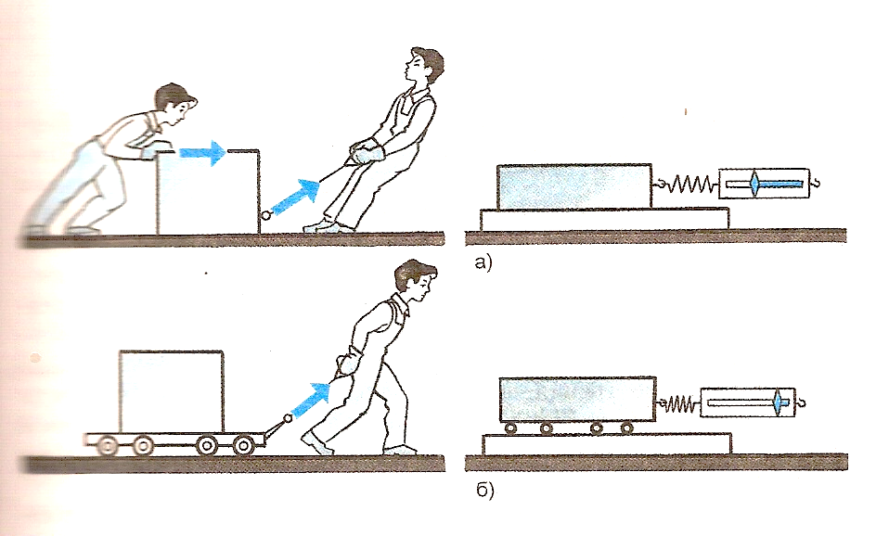  Динамометр показывает силу тяги  Сила трения зависит от:  - силы тяжести, действующей на движущееся тело;  - качества поверхности;  - вида трения | Познавательные УУД (сравнивать факты)
 |  | Вывод: сила трения зависит от материала, из которого изготовлены тела, и от качества обработки их поверхностей.
 | Установление причинно-следственных связей | Как уменьшить трение?  - Шлифовка деталей трущихся поверхностей и подшипники  - Смазка  Чтобы увеличить трение, надо:  - Увеличить нагрузку (вес)  - Увеличить шероховатости поверхностей  положительная и отрицательная роль трения | 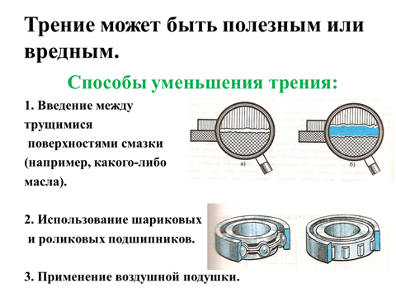  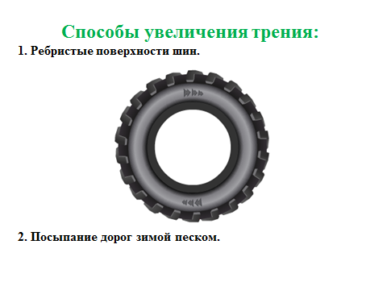  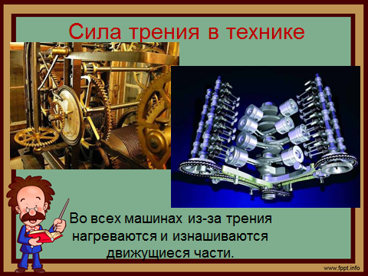
Эмоционально -логический переход |  | Я вам предлагаю с позиций темы нашего урока объяснить необходимость соблюдения поведения на дорогах, как пешеходами, так и водителями.  Тем более, что статистика происшествий на дорогах очень тревожна.  Задания выполняются группами учащихся.
IIIэтап | Выстраивание стратегии поиска решения задачи | Задание:  -Познакомьтесь с ситуацией предложенной вашей группе  -Определите, какие знания необходимы для выбора правильного поведения в данной ситуации, обоснуйте их актуальность с позиций физических законов.  Сформулируйте контрольные вопросы для нарушителей. |  | Личностные:  аргументированное оценивание своих и чужих поступков
IIIэтап | Объяснить с позиций изученного явления возникновение опасных ситуаций для здоровья человека | Ситуация 1.  Дождливый сентябрьский день.  1 группа учащихся идет в школу. В ходе движения на их пути 2 перекрестка, ДОУ не далеко от дороги, и стоянка автомобилей. | Вода уменьшает шероховатость поверхности, выполняя роль смазки между соприкасающимися поверхностями. Сила трения уменьшается. Пешеходам легко подскользнуться, водителям невозможно быстро остановиться. Тормозной путь автомобиля увеличивается. Возникают критические ситуации на дорогах | Регулятивные УУД (самостоятельно искать средства достижения цели)
IIIэтап |  | Ситуация 2.  Чудесный снежный, довольно теплый день и группа ребят с родителями на микроавтобусе отправляются в лес, покататься на санках. | Снег ухудшает видимость, уменьшает сцепление колес автобуса с дорогой. Автобус может потерять управление. | Коммуникативные УУД (высказывать мнения, приводя примеры)
IIIэтап |  | Ситуация 3  Отряд юных инспекторов движения заступают на регулирование движения в районе школы в начале сентября. | На пешеходных переходах необходимо обращать внимание на скорость движущегося транспорта. Чем выше скорость с которой начинается торможение, тем длиннее тормозной путь.
IIIэтап |  | Вопросы:  -зачем на шинах автомобилей делают глубокий, рельефный рисунок  -зачем в гололед тротуары посыпают песком  почему после дождя дорога становится опасной для движения  -объясните необходимость летней и зимней резины для автомобилей |  | Личностные:  адекватно самостоятельно оценивать правильность выполнения действия
Домашнее задание |  | Параграф 31,32.  По выбору: индивидуально, в паре, в группе составить и оформить буклет «Правила поведения на дорогах»
Заключительный этап урока | Поговорим об этом. | Мудрость и жизненный опыт любой народ заключает в поговорки. Например:  - не подмажешь, не поедешь;  - пошло дело как по маслу;  - угря в руках не удержишь;  - что кругло – легко катится;  - лыжи скользят по погоде;  - из навощенной нити сеть не сплетешь;  - колодезная веревка сруб перетирает;  - ржавый плуг только на пахоте очищается;  - ловкий человек и на дынной корке не поскользнется;  - нет такого человека, который бы хоть раз не поскользнулся на льду. |  | Коммуникативные:  Высказывать свое мнение в монологе, диалоге, устно, , при необходимости отстаивая свое мнение

